Конспект непосредственно образовательной деятельности
по аппликации

Тема: «Царство диких зверей».
Цель: Учить вырезать более сложные изображения, рисуя трафареты самостоятельно. Учить наносить клей на основу равномерно, тонким слоем. Развивать зрительную память, мелкую моторику кистей рук.
Развивающая среда: трафареты диких животных - зайца, медведя; картон, цветная бумага, темный карандаш, ножницы, клей, кисти, салфетки.
Содержание
Рассмотреть вместе с детьми иллюстрации с изображением диких животных. Отгадать загадки.
Не барашек и не кот, Летом бродит без дороги
Носит шубу круглый год. Между сосен и берез,
Шуба серая - для лета, А зимой он спит в берлоге,
Для зимы - другого цвета. От мороза прячет нос.
(Заяц) (Медведь)
Попросить детей назвать свое любимое животное, рассказать о его образе жизни, повадках.
Предложить детям выбрать животное, подобрать соответствующий цвет ниток. Перевести трафарет на картон и вырезать силуэт животного. Нитки мелко нарезать. Чтобы ускорить процесс, накрутить нить на намотку, снять и мелко разрезать. Чем мельче будут нарезаны нитки, тем аккуратней будет выглядеть работа. На основу из картона нанести клей и приклеить обрезки ниток. Глазки выполнить из бусинок. Зверушки готовы.
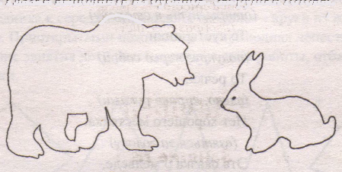
Физкультминутка
Ходит по лесу медведь, (ходьба медведя)
Хочет сесть и посидеть.
Где ж такое место есть, (разводят руками перед собой)
Чтобы мог медведь присесть?
То высок пенек, (правая рука перед грудью)
То торчит сучок, (левая рука на поясе, правая - сжата в кулачок, указательный палец - торчит) То мокрый мох, (развести руки перед собой)
То мох пересох, (потереть ладошки) Ох!
То низкий пень, (присесть)
То густая тень, (руки поднять)
То узкий ров (потянуться вперед обеими руками)
То гнездо муравьев ( показать полукруг перед собой)
То кричит сорока (взмах руками, прыжки)
То колючки сбоку (отпрыгнуть в сторону)
То кустарники (полукруг перед собой)
То речка ( влево, вправо руками)
Нет хорошего местечка (взяться за голову)
Эта сказка о медведе, о медведе – привереде.

